ДЕПУТАТЫ
​
​
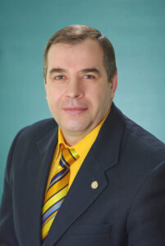 | Анохин Юрий Петрович
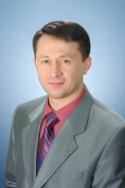 | Базанов Вячеслав Александрович
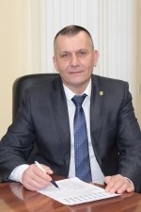 | Борщёв Григорий Петрович
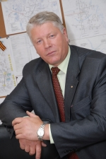 | Быков Александр Иванович
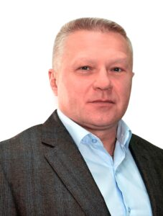 | Варгола Игорь Викторович
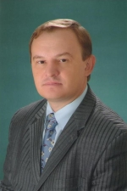 | Волков Михаил Николаевич
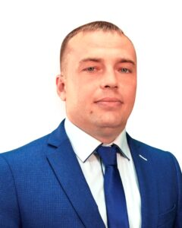 | Воскобоев Роман Александрович
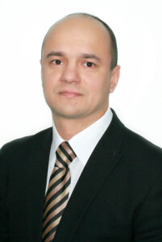 | Дыбенко Константин Викторович
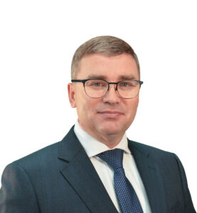 | Жиделев Сергей Леонидович
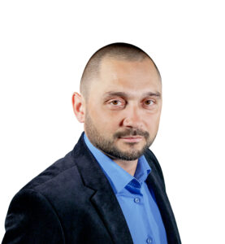 | Кононов Денис Евгеньевич
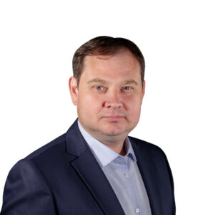 | Моргунов Аркадий Валерьевич
 | Онищенко Сергей Викторович
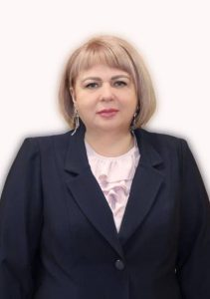 | Орлова Елена Васильевна
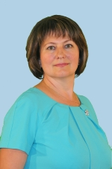 | Петухова Наталья Вильгельмовна
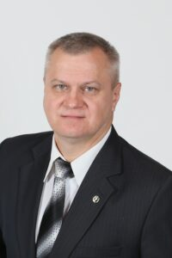 | Потапов Юрий Алексеевич
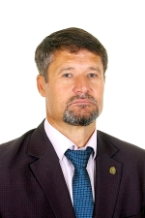 | Ротарь Василий Константинович
 | Салин Григорий Герасимович
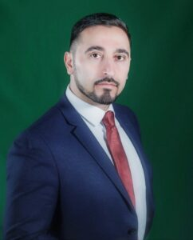 | Сафаров Анар Эльдарович
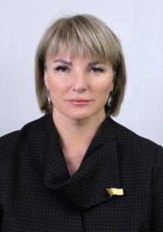 | Чернакова Светлана Дмитриевна
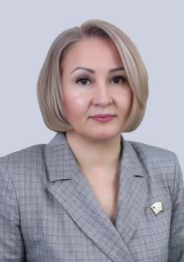 | Хмелева Ольга Александровна

